Requerimento 22º Sessão Ordinária.

Cambe, 08 de julho de 2019

Exmo. Sr. Presidente da Câmara Municipal de Cambe, do Estado do Paraná.

O Vereador que subscreve, usando das atribuições que lhe são conferidas pelo Regimento Interno desta Casa, requer o encaminhamento de expediente:

1. Solicito ao órgão competente faixa de pedestre, e sinalização de espaço para embarque e desembarque em frente ao CMEI, José Sestario localizado na Rua Apucarana no jardim Ana Eliza I.

2.Peço com urgência ao órgão competente sinalização viária no viaduto da marginal da Pr 445, com a Avenida Pedro Viriato de Souza e Marechal Eurico Gaspar Dutra e Nilo Peçanha.

3- Peço ao órgão competente recape asfáltico em toda extensão da Rua Nilo Peçanha no jardim Silvino a pedido dos moradores.
4. Limpeza e conservação dos Fundos de vales do Jardim Silvino, Monti Catini e Ana Eliza III,
5. Peço ao órgão competente instalação de lâmpadas na academia ao ar livre no Jardim Ana Eliza II, a pedido de moradores que reclamam que a noite fica impossibilitada de usar devido a escuridão.

Certo de ser atendido e na esperança de juntos podermos contribuir para o bem da nossa cidade, desde já agradeço.

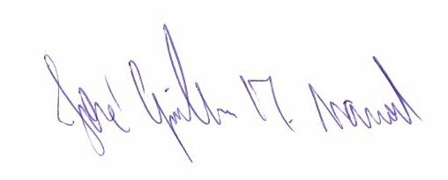
José Guilherme Trombetti Manoel
VEREADOR

